**西阆苑小二班班级动态**



春天是万物复苏、草木争荣的季节，在人们的期盼中春天如期而至。 2025.04.14

阶段课程三：春天来了

关键活动：春天在哪里 春天的毅行

【**01 来园篇**】

本班共22人，今日实际来园21人，缺1人：蒋景昱在家休息。

今日早点：鲜牛奶、鸡蛋仔饼干。

早晨，小朋友们自己独立入园进班，二次晨检，签到打卡，绕水杯绳……一起来看看晨间小朋友的入园状态吧！

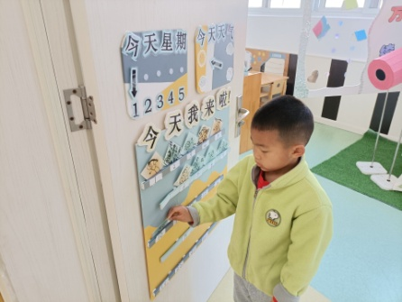 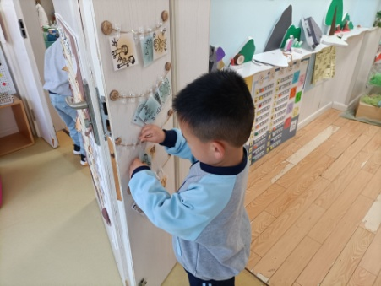 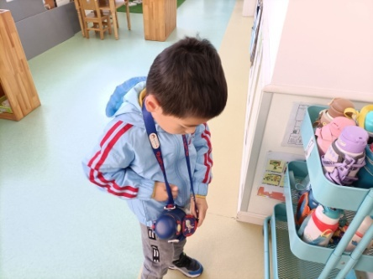

【**02 户外篇**】

今天开展户外混班游戏，活动场地在中操场，场地包括平衡区、攀爬架、彩色滚筒、亿童建构、安吉桶、综合区2、沙包对垒、足球区、飞盘共9个区域，小朋友们来到场地后自主选择场域进行游戏。一起来看看他们在游戏时的镜头吧！

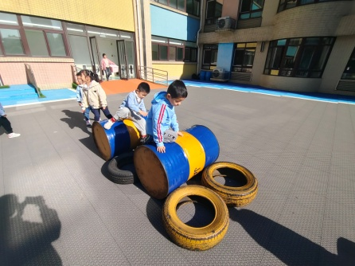 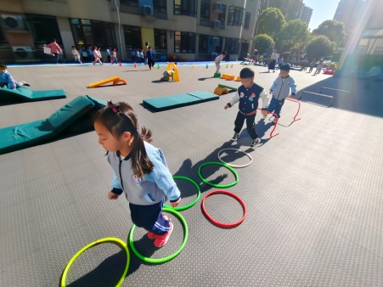 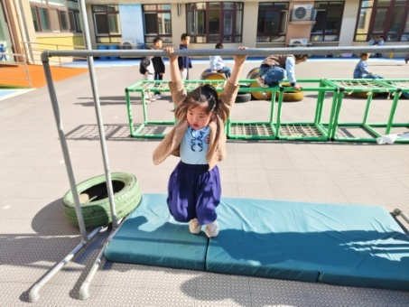

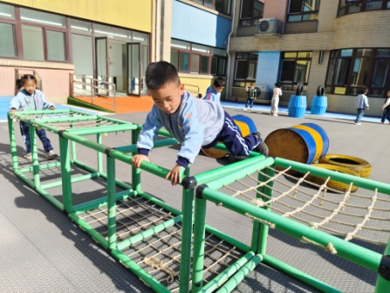 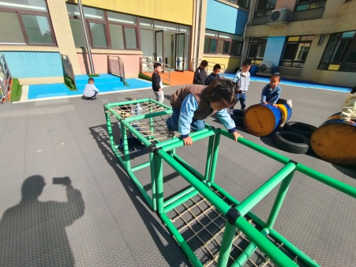 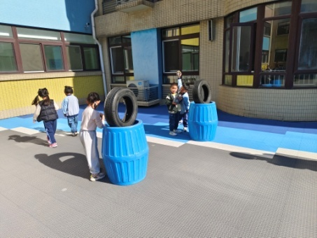

【**03 区域篇**】

区域游戏时间到了，小朋友们自主进入喜欢的区域游戏。快来看看他们的游戏情况吧！

|  |  |  |
| --- | --- | --- |
| D:/戚雷鹰/2023.08-2026.07/西阆苑中二班/主题/主题：冬爷爷的礼物/活动照片/小小孙悟空/IMG_20241224_084359.jpgIMG_20241224_084359 | D:/戚雷鹰/2023.08-2026.07/西阆苑中二班/主题/主题：冬爷爷的礼物/活动照片/小小孙悟空/IMG_20241224_084419.jpgIMG_20241224_084419 | D:/戚雷鹰/2023.08-2026.07/西阆苑中二班/主题/主题：冬爷爷的礼物/活动照片/小小孙悟空/IMG_20241224_090812.jpgIMG_20241224_090812 |
| 科探区：胡心悦、郭沛怡两位小朋友在区域里制作万花筒，她们在完成万花筒的同时彼此互相观看着万花筒中的美丽世界。 | 美工区：杨梓熠小朋友在区域中进行绘画活动。他绘画的主体是一只蜗牛，目前正在用马克笔装饰蜗牛美丽的壳。 | 益智区：成铭恩、杨梓煜两位小朋友在玩多米诺骨牌游戏。只见两人轮流放骨牌，正在用骨牌进行合作建构。 |
| D:/戚雷鹰/2023.08-2026.07/西阆苑中二班/主题/主题：冬爷爷的礼物/活动照片/小小孙悟空/IMG_20241224_084359.jpgIMG_20241224_084359 | D:/戚雷鹰/2023.08-2026.07/西阆苑中二班/主题/主题：冬爷爷的礼物/活动照片/小小孙悟空/IMG_20241224_084359.jpgIMG_20241224_084359 | D:/戚雷鹰/2023.08-2026.07/西阆苑中二班/主题/主题：冬爷爷的礼物/活动照片/小小孙悟空/IMG_20241224_084359.jpgIMG_20241224_084359 |
| 万能工匠区：单小岩小朋友在用万能工匠材料组合拼搭双层巴士，她所搭建的作品已初见雏形，目前正在用海绵垫做窗户。 | 益智区：王馨悦、吴婉琰两位小朋友在玩棒环游戏。瞧！两人已经用长短、大小不一的棒环拼搭了多个作品。 | 自然角：张诗韵小朋友手中拿着一个喷水壶正在给区域里的小动物和植物喷水呢，有了她的细心照料，动植物们都生长得挺好。 |

【**04 学习篇**】

**活动：分享交流《组装万花筒》**

提问：请你介绍一下，你是怎么制作万花筒的镜子部分的？

胡心悦：我是把这个板放在镜子上，然后用剪刀直接沿着板的边缘将镜子剪下来的。

提问：对于她用这种方法剪下来的镜子，你们发现了什么？

成铭恩：有些镜子凸出去了，有些板上还留白了没有镜子。

提问：那有什么好方法可以解决镜子大小与板的大小不匹配这个问题呢？

陈生冉：可以把板放在镜子上，然后用笔沿着轮廓画下来，再用剪刀沿着轮廓线剪下来。

小结：这种方法很不错，可以去尝试一下，很好地解决镜子与板的大小相匹配的问题。

提问：郭沛怡在制作万花筒时遇到了一个问题，就是她的万花筒里面的镜子无法固定，你们有什么好方法可以解决这个问题吗？

于晨栩：可以用固体胶。

郭沛怡：固体胶不行，我已经试过了。

丛天朗：可以用双面胶或者说透明胶试试。

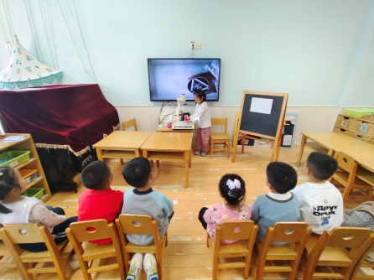 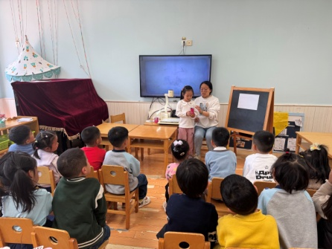 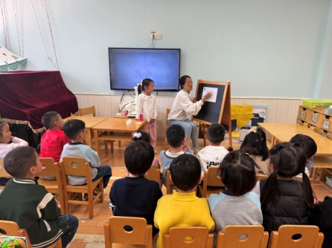

【**05 生活篇**】

今日午餐：黑米饭、葱油清蒸鳕鱼、青菜炒香菇、番茄鸡蛋汤。近期观察幼儿餐前湿巾整理和进食的整体情况。一起来看看今天小朋友在这些方面的表现吧！

备注：★自主整理 ▲提醒整理 ★按时用餐 ▲挑食或用餐时间长

|  |  |  |  |  |  |
| --- | --- | --- | --- | --- | --- |
| 幼儿 | 整理湿巾 | 按时用餐 | 幼儿 | 整理湿巾 | 按时用餐 |
| 王馨悦 | ★ | ▲ | 杨梓熠 | ★ | ▲ |
| 吴婉琰 | ★ | ▲ | 杨梓煜 | ★ | ★ |
| 梁珵恩 | ★ | ▲ | 谢瑞 | ★ | ★ |
| 张诗韵 | ★ | ★ | 成铭恩 | ★ | ★ |
| 单小岩 | ★ | ★ | 唐皓辰 | ★ | ▲ |
| 陈生冉 | ★ | ★ | 付宇晨 | ★ | ▲ |
| 胡心悦 | ★ | ▲ | 蒋景昱 | 请假 | 请假 |
| 郭沛怡 | ★ | ★ | 陈之昂 | ★ | ▲ |
| 鲍琳筱 | ★ | ★ | 董益嘉 | ★ | ▲ |
| 丛天朗 | ★ | ★ | 李咏集 | ★ | ▲ |
| 于晨栩 | ★ | ▲ | 张文轩 | ★ | ▲ |

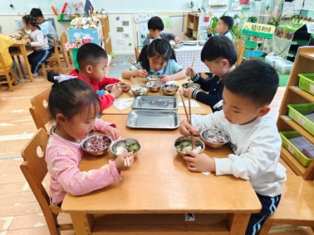 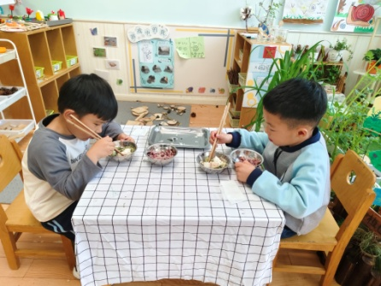 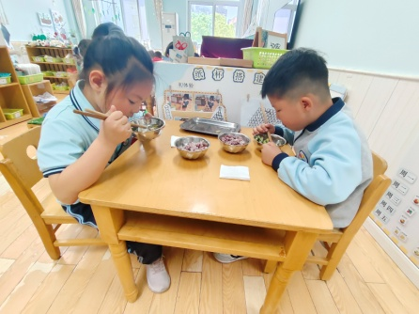

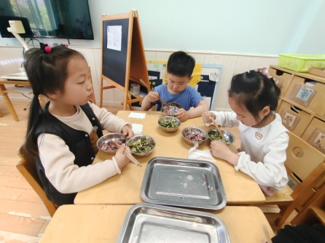 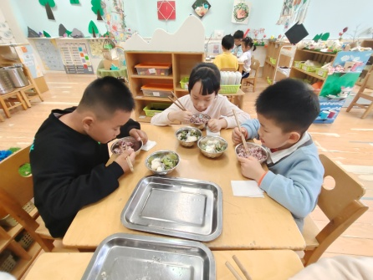 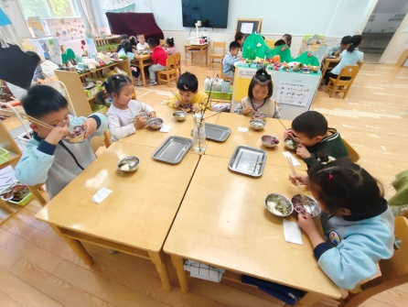

【**06 温馨提示**】

|  |
| --- |
| **关于“六一”体检的通知及注意事项：**  各位家长：一年一度的幼儿“六一”体检又要开始啦！本次体检由新桥街道社区卫生服务中心专业的医生团队，入园为幼儿进行免费体检。  体检时间：4月16日  体检项目：内科、外科、口腔科、氟离子防龋齿、血常规、视力筛查、心理行为发育评估检查。  体检地点及对象：园区园内，已入园的2-6岁幼儿  温馨提示：  1.体检日的前一天晚上，早点休息，保证充足的睡眠，饮食清淡，不要太油腻，这样检查结果比较准确。  2.体检当天不需要空腹，建议早餐不吃奥利奥、蓝莓、血糯米等深色食物，避免影响口腔检查结果。   3.体检前和幼儿沟通，老师及家长做好幼儿思想工作。告诉幼儿体检的重要性，不用紧张和害怕，医生们都是很温柔的，老师会全程陪伴，要做一名“勇敢宝宝”；采血后的棉花不乱扔，做“卫生宝宝”；检查的时候，能听从老师的引导，有序、安静等候检查，做“礼貌宝宝”。   4.体检当天，请给幼儿穿着宽松的衣裤、舒适的鞋子。请全体幼儿来园参加体检，除有发热、腹泻、呕吐等情况或在传染病居家隔离期间的幼儿，暂缓体检，待疾病痊愈后再根据补检时间，进行体检！  5.最近幼儿可以多吃含铁和蛋白质丰富的食物，主要是动物肝脏等，其次是瘦肉、猪肉、羊肉、蛋黄、鱼肉、虾和豆类，绿叶蔬菜，还有铁剂、维生素C可以促进铁吸收。  6.体检当天无需家长到场，由幼儿园统一组织在本园区内进行“六一”体检。如有异常者，会单独与家长沟通。 |

**—END—**

在一起的点滴都值得记录